附件2：

湖南省网上政务服务和电子监察系统政务服务事项信息表

市（州）：岳阳市 县（市、区）：屈原管理区 填表单位（公章）：农业机械管理局 填表日期：2014年11月25日
事项名称 | 农业机械维修技术合格证书核发 |  |  |  |  |  | 子项名称 |  | 无
事项编号 | 430681448816067A20100 |  |  |  |  |  | 子项编号
办件类型 | □转报件 ■承诺件 □即办件
是否转报上级机关 | □是 ■否 |  | 转报单位
是否前置审批 | □是 ■否 |  | 前置审批单位
是否联合审批 | □是 ■否 |  | 联合单位
是否包含特别程序 | □是 ■否 |  | 特别程序 |  |  | □听证 □招标 □拍卖 □检验 □检测 □检疫 □鉴定 □专家评审 □其它
事项类型 | ■行政许可 □非行政许可 □其它办事服务事项
许可对象 | 一级农业机械维修技术合格证申请人
许可依据 | 国务院令第412号，湖南省农业机械管理条例
是否收费 | □是 ■否
收费标准
收费依据
许可数量 | ■无限制 □有限制，限制数量
法定期限 | 20个工作日
承诺期限 | 4个工作日
许可条件 | 年龄在18周岁以上，60周岁以下；经农机培训机构培训考试合格
许可程序 | 一、受理  1、岗位责任人：农机窗口工作人员  2、岗位职责及权限：  按照许可的法定条件、标准，查验申请材料是否齐全，符合法定形式，申请事项是否属于本行政机关的职权范围，许可申请是否在法律法规规定的期限内提出，申请人是否具有申请资格，决定是否受理，同时，根据《行政许可法》第三十二条规定区别不同情况，分别作出相应处理：  （1）申请事项不属于职权范围内的，应当即时作出不予受理的决定，并告知申请人向有关机关申请。  （2）申请材料存在可以当场更正的错误的，应当允许申请人当场更正。  （3）申请材料不齐全或者不符合要求的，应当当场或在1个工作日内一次性告知申请人需要补齐的全部内容，逾期不告知的，自收到申请材料之日起即为受理。  （4）申请材料齐全、符合要求，或者申请人依照要求提交全部补齐申请材料的，自收到申请材料或者补齐材料之日起为受理。  （5）填定受理通知书，并移交审核。  3、时限：即时  二、审查：  1、岗位责任人：推广站站长  2、岗位职责及权限：  （1）按照许可条件和标准，对申办材料进行审核；  （2）按照标准审核所提供的材料的真实性，对符合许可条件的，提出同意的书面审核意见，报股长决定；对不符合许可条件的，提出不同意的书面意见及理由，与申报材料一并退回窗口人员。  3、时限：1个工作日  三、决定  1、岗位责任人：农业机械管理局分管领导  2、岗位及权限：  （1）按照许可条件及标准对申办材料及实地核查报告进行审定；  （2）对符合法定条件、标准的，签署同意的意见；对不符合法定条件、标准的，签署不予许可的意见及理由。  3、时限：2个工作日  四、办结告知  1、岗位责任人：农机窗口工作人员  2、岗位职责及权限：  （1）公示审定结果，如无异议，及时、准确告知申请人办理结果；  （2）对准予行政许可的，核发《一级农业机械维修技术合格证》  （3）对不予行政许可的，制作并送达不予行政许可决定书，说明理由，并将申请材料一并退还申请人，同时告知申请人享有依法申请行政复议或者提起行政诉讼的权利；  （4）按要求将文字材料归档。  3、时限：1个工作日
监督部门及投诉电话 | 屈原管理区农业机械管理局监察室（0730-5720533）
窗口地点 | 屈原管理区农业机械管理局
交通到达线路 | 暂无公交线路
工作时间 | 周一至周五（法定节假日除外）上午：8：00-12：00 下午：14：30-17：30 /15:00—18:00
业务咨询电话 | 0730-5721453
联系人及联系电话 | 孙堂（13574010678）
单位网址
办理环节信息
办理环节 | 办理时限 |  |  | 进行特别程序 |  |  |  | 执行人 |  | 所在部门 | 职 务
受 理 | 即时 个工作日 |  |  | □是 ■否 |  |  |  | 殷建平、胡蝶 |  | 农机窗口 | 工作人员
审 查 | 1 个工作日 |  |  | □是 ■否 |  |  |  | 湛雄、孙堂 |  | 农机安全监理所 | 工作人员
决 定 | 2 个工作日 |  |  | □是 ■否 |  |  |  | 姜昆 |  | 农机安全监理所 | 所长
办结告知 | 1 个工作日 |  |  | □是 ■否 |  |  |  | 王清 |  | 农机窗口 | 工作人员
提交材料信息
序 号 |  | 材料名称 |  |  |  |  |  |  | 材料类型（表格/证照/文件/其它） |  |  | 份 数
1 |  | 身份证复印件 |  |  |  |  |  |  | 证照 |  |  | 1
2 |  | 工商执照复印件 |  |  |  |  |  |  | 证照 |  |  | 1
3 |  | 场地来源证明 |  |  |  |  |  |  | 其它 |  |  | 1
4 |  | 职业技能鉴定证书 |  |  |  |  |  |  | 证照 |  |  | 1
是否已有业务软件处理本事项 |  |  |  |  | □是 ■否
审批流程图 |  |  |  |  | 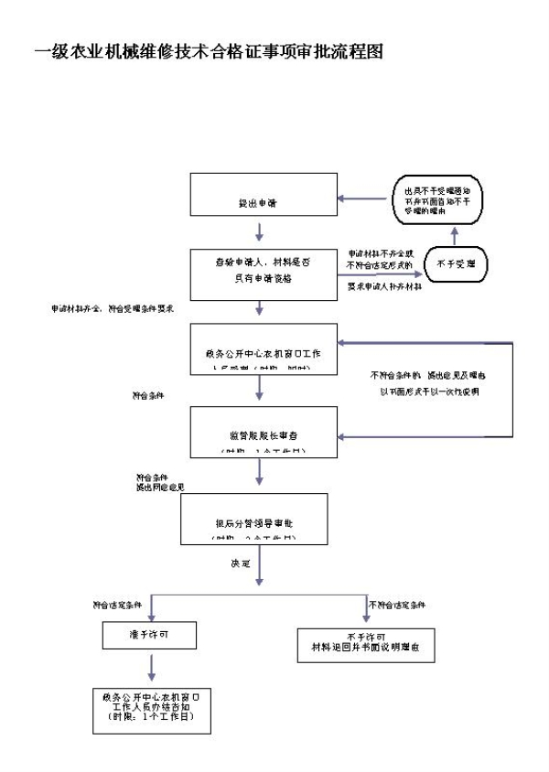
负责人（签字）： 填报人（签字）： 联系电话：0730-5720533

填表说明
1、表内有“□”的栏目， 选定项请用“■”标示。
2、填写事项的基本信息，如果事项包含多个子项，需要对所有子项逐一填写事项信息。
3、如事项涉及转报上级机关、前置审批、联合审批等环节，须填写具体的转报、前置及联合审批单位，并提供详细的审批流程图。
4、办理环节信息以受理、初审、复审、决定、办结告知五个环节为基础。根据实际情况进行删减，涉及特别程序的环节需要注明。
5、办理环节时限以承诺时限为依据，由各单位科学、合理分配。
6、提交材料信息中涉及申请人或申请单位需要填写的表格，请报送表格的纸质文档和电子文档，供申请人或申请单位下载使用。
7、此附件可自行打印或增、减行。

